David Rojas …

Cynthia Valdivia … 81358

**MACROECONOMETRIA APLICADA**

**TRABAJO EMPÍRICO 1**

**ANÁLISIS SERIE 1**

**1.** Verificar si la serie es estacionaria.

**(a)** Graficar la serie y hacer comentario de lo que se observa visualmente.

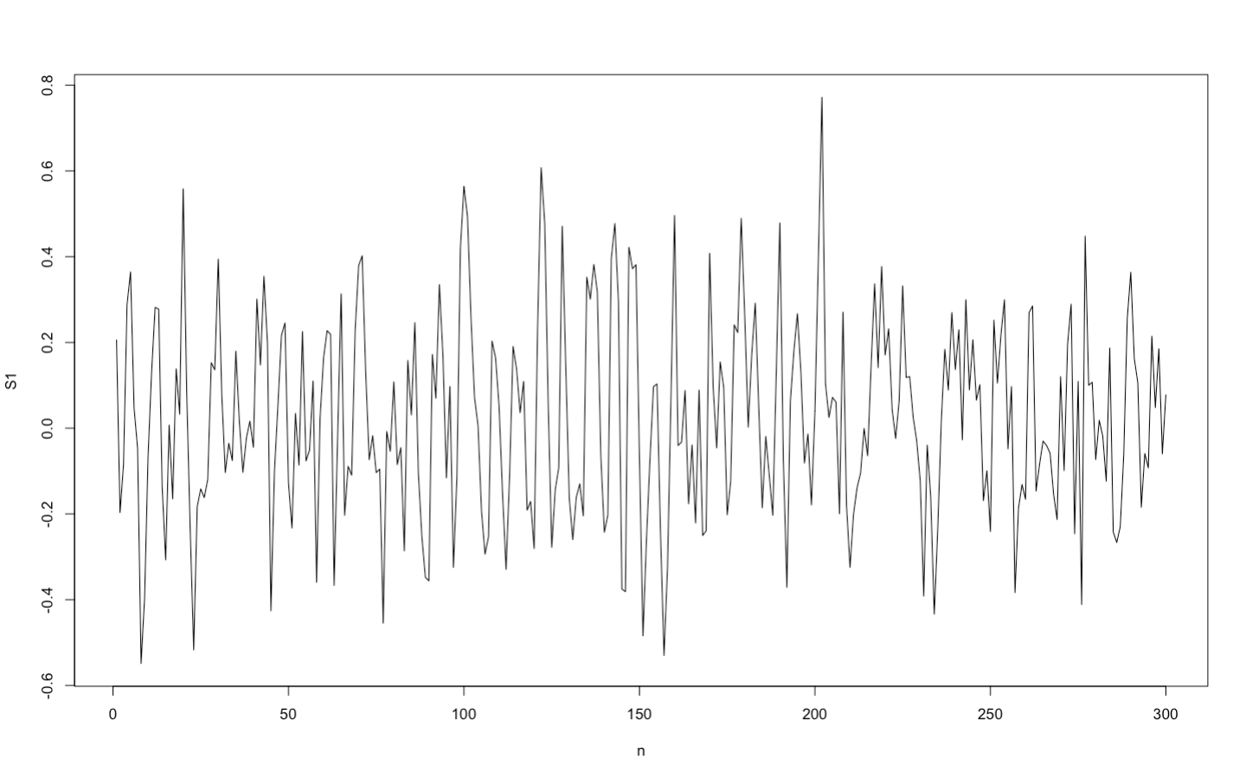

La serie cuenta con 300 observaciones. Lo que se puede determinar a simple visa a partir de la exploración de la gráfica es que la serie efectivamente parece ser estacionaria, dado que se observa estable a lo largo del tiempo, no tiene tendencia, no hay cambios de nivel, la media se concentra alrededor de un solo valor -el cero- y cuenta con una varianza similiar. Sobre esto último, a partir de la observación 200 se observa un poco de dispersión, sin embargo, en general podría decirse que existe homecadisticadad en la serie.

**(b)** Realizar la prueba de raíz unitaria ADF.

**i.** Escoger un criterio de información para el número de rezagos P del modelo. Justifica tu elección.

Aunque visualmente es factible que la serie sea estacionaria, debe llevarse a cabo la prueba dicky fuller para verificar si la serie tiene o no raíz unitaria; y con ello determinar de manera robusta si la serie es o no estacionaria.

Para estimar esta prueba, se escogió el criterio de información AKAIKE porque, dado que no se conoce a qué fenómeno económico o financiero pertenece la serie, no estamos interesados en entender algún modelo teórico en particular, por lo que es preferible este criterio para predecir, toda vez que penaliza menos el uso de muchos parámetros, en comparación con el criterio de información de Schwarts. Con este criterio se determinará el número de rezagos óptimo.

De la prueba de raíz unitaria ADF se obtuvo lo siguiente:

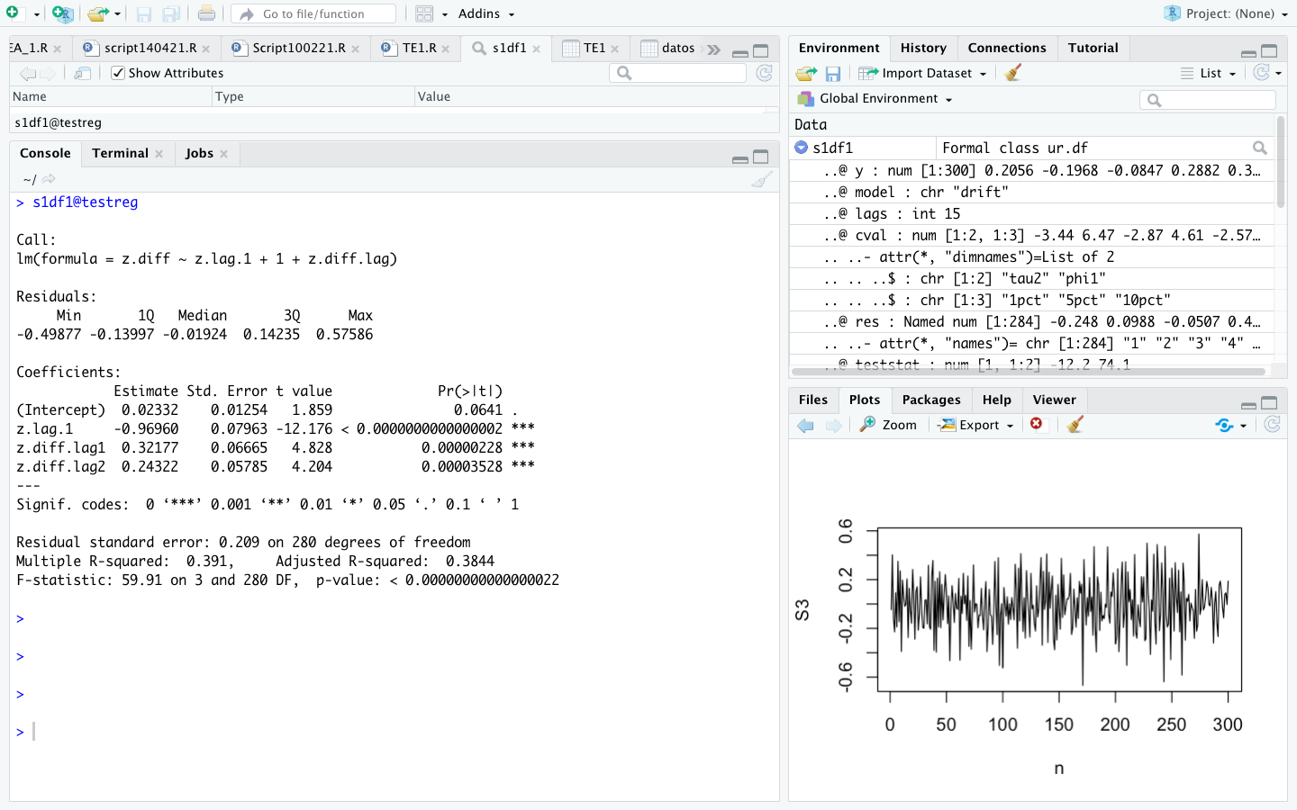

Como se observa, con base en el criterio escogido, el número de rezagos óptimos fueron dos.

**ii.** Interpretar el estadístico de R.U., si tiene o no R.U.

El estadístico de la prueba de raiz unitaria es el estadístico F que fue de 59.91, con un valor p casi de cero, es decir, se rechaza la hipótesis nula de que exista raiz unitaria, por lo que la serie es estacionaria.

**iii.** Analizar el parámetro estimado ϕ de yt-1 para determinar si tiene R.U.

El parámetro que nos interesa es el que en la tabla se denomina z.lag.1, es el equivalente al parámetro (psi) ϕ. Su valor estimado es de -.969, aproximádamente -.97 y su valor p es casi cero. Ahora bien, ϕ = φ -1 = -.97, lo cual implica que φ =.03, por lo que se rechaza la hipótesis nula de que la serie tiene raiz unitaria, y subsistiría la hipótesis alternativa de que ϕ es menor a uno, confirmando la estacionariedad de la serie.

**iv.** Si tuviera raíz unitaria la serie, entoces construya la serie diferenciada Δyt.

La serie no tiene raiz unitaria, por lo que no es necesario diferenciarla.

**v.** Repita los pasos i-iv hasta que la serie sea estacionaria Ι(0) e indique el orden de integración. Justifica tu respuesta.

No aplica, la serie ya es integrada de orden cero.

**2.** Metodología Box-Jenkins

**(a)** Graficar la serie estacionaria. Si desde el inicio era estacionaria puede omitir este paso.

La serie fue estacionaria desde el inicio.

**(b)** Graficar el correlograma, las funciones ACF y PACF. Analizar visualmente y argumente que tipo de modelo podría ser el que genera los datos.

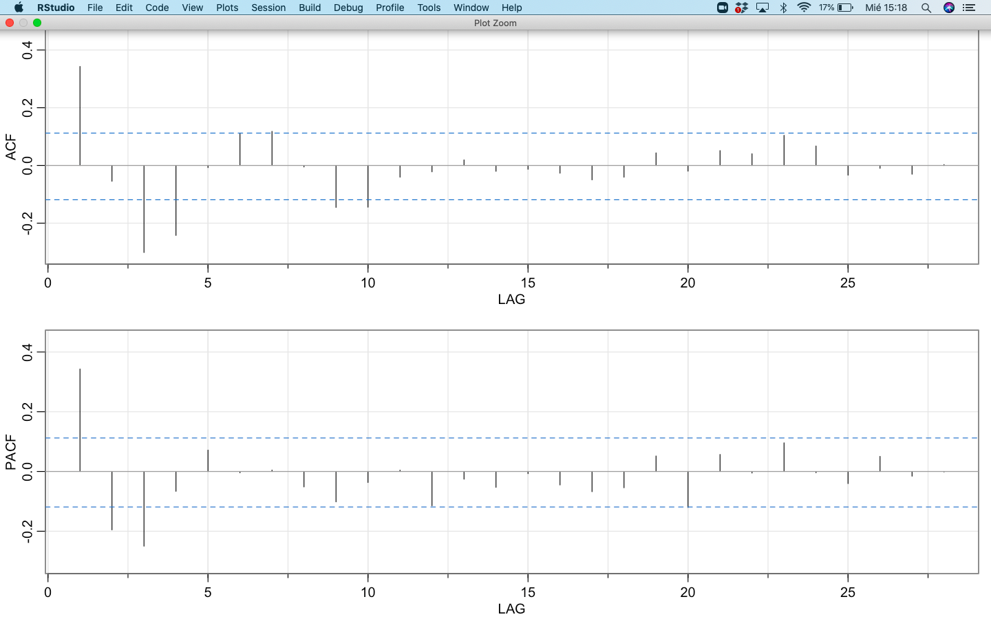

Tanto en la función de autocorrelación, como en la de autocorrelación parcial, hay barras que superan las bandas de significancia, lo que implica la existencia de correlación, esto es, hay coeficientes significativos: en la ACF el 1, 3 y 4 y marginalmente el 9 y el 10; en la PACF el 1, 2 y 3; en ambos correlogramas, el primer coeficiente significativo va en sentido positivo y los demás que también son significativos, son negativos. Además, es posible observar una estructura oscilatoria repetitiva y suave en la ACF. En la PACF si bien no se observa que decaiga geométricamente, sí es posible identificar una estructura.

En consecuencia, según el análisis anterior, varios modelos podrían ser los generadores de esta serie. De lo que se observa es que se trata de un ARMA con los siguientes posibles rezagos en la parte autoregresiva y media móvil:

1. ARMA (1,1)

2. ARMA (2,1)

3. ARMA (3,1)

4. ARMA (1,3)

5. ARMA (2,3)

6. ARMA (3,3)

7. ARMA (1,4)

8. ARMA (2,4)

9. ARMA (3,4)

Para estar en posibilidades de elegir el modelo que mejor ajusta nuestros datos, es decir, para discriminar entre los diferentes modelos que podrían ser generadores de la serie, se necesitan criterios de información y el objetivo es escoger aquel modelo que minimiza el valor del criterio de información elegido.

**(c)** Estimar el o los modelos ARMA(p; q) que podrían explicar la serie de tiempo. Hacer un cuadro con los diferentes modelos que contengan:

**i.** Los valores estimados de los parámteros

**ii.** Los P-Values

**iii.** Los valores de los criterios de información de cada modelo.

1. Modelo ARMA (1,1)

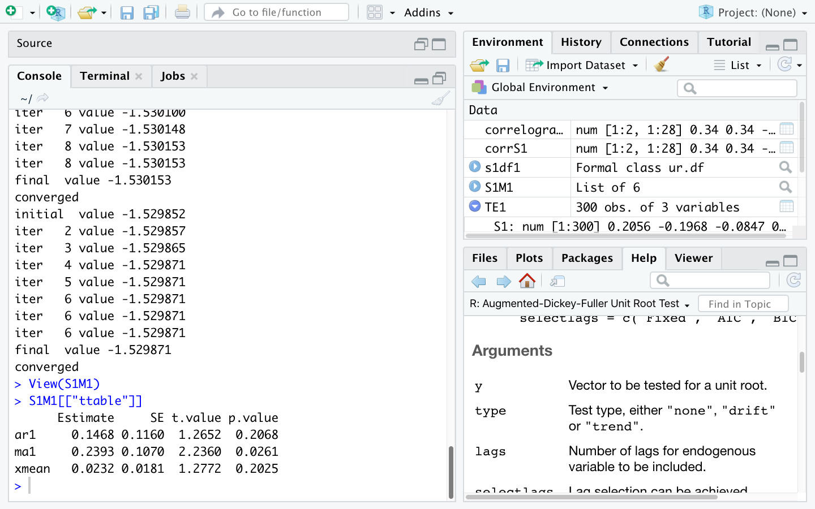

De la tabla se observa que el valor p que corresponde al AR1, indica que su coeficiente no es significativo, por lo que este modelo quedaría descartado.

2. Modelo ARMA (2,1)

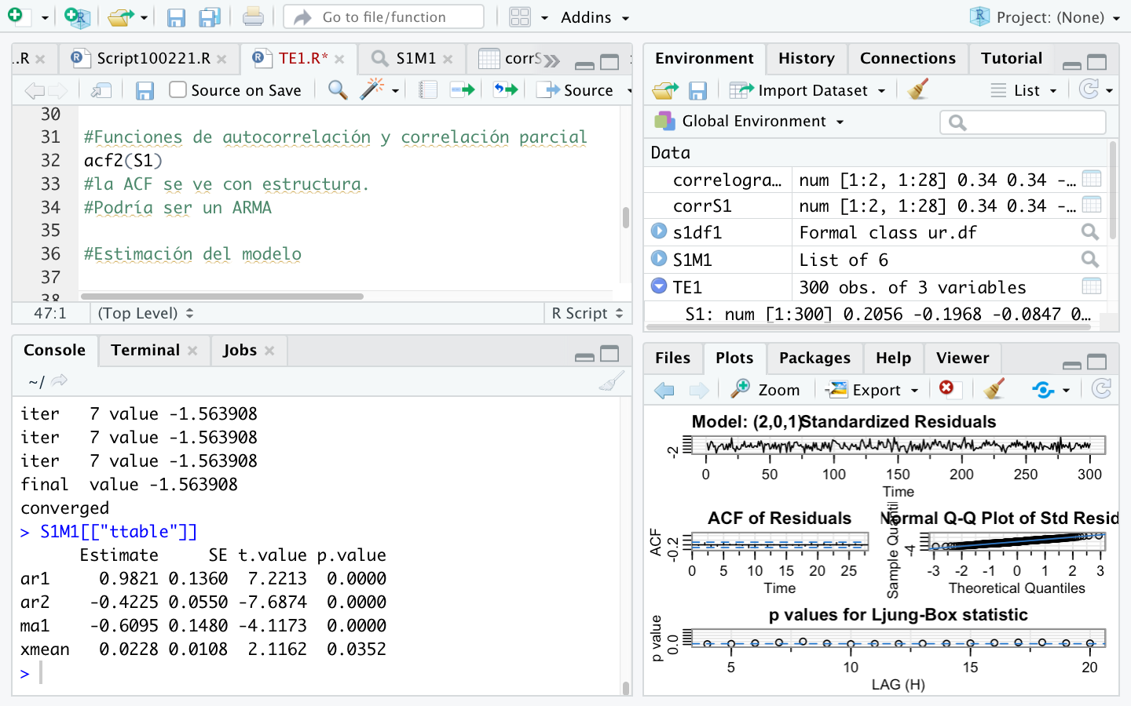

En este modelo todos los coeficientes son significativos, dado que el valor p es prácticamente cero, por lo que este podría ser un buen modelo para la serie que se analiza.

3. Modelo ARMA (3,1)

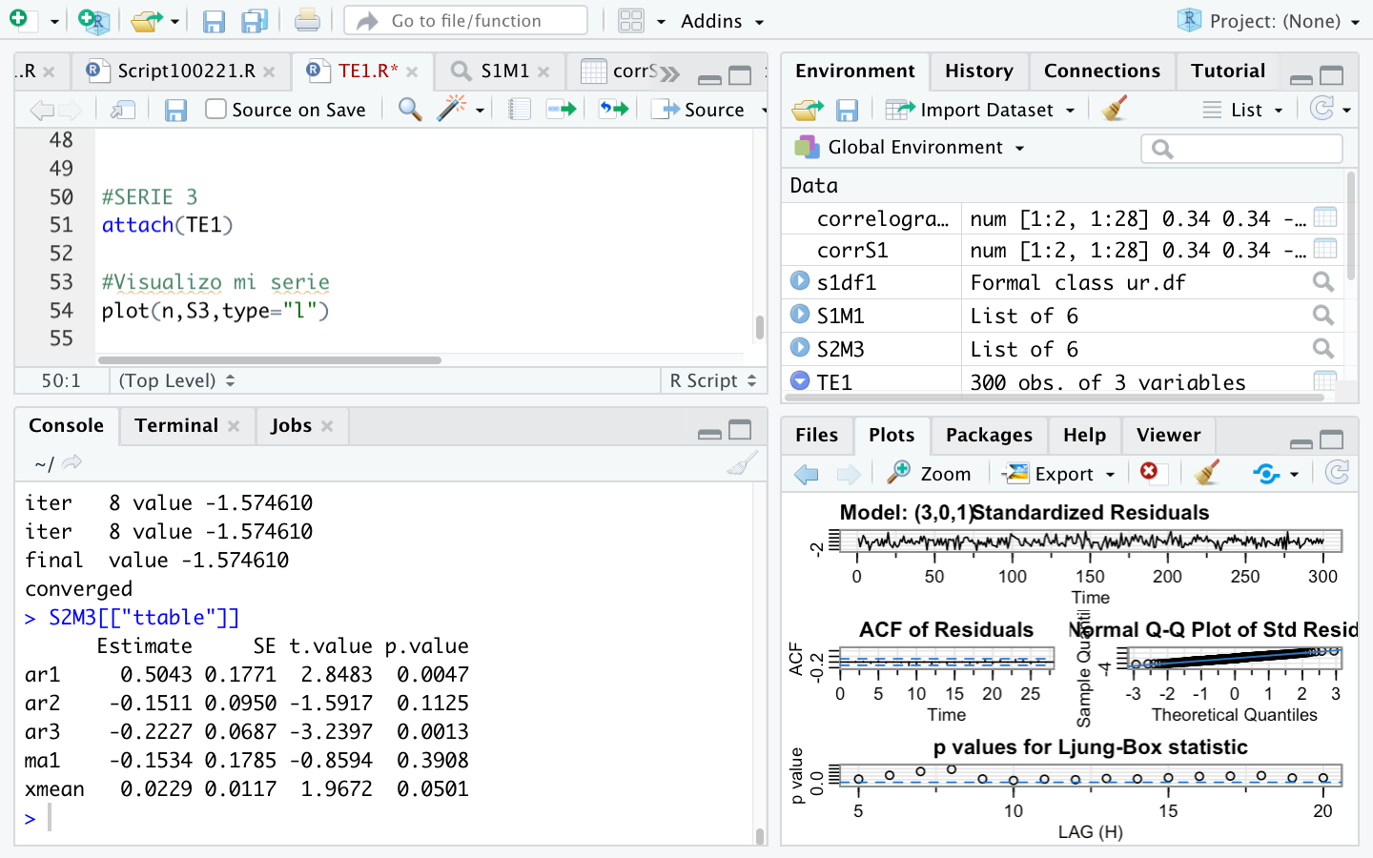

Al agregar un rezago más en el proceso autoregresivo, el correspondiente al AR2 y MA1 no resultan significativos, por lo que este modelo no será tomado en cuenta en el análisis.

4. Modelo ARMA (1,3)

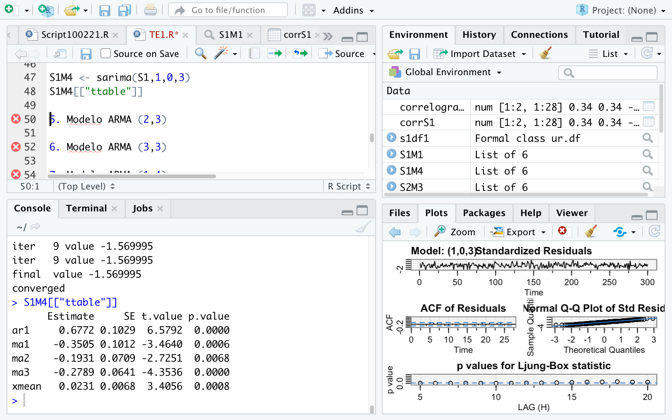

Este modelo contiene más rezagos de media movil y todos los coeficientes son significativos, de manera que este puede ser otro modelo para representar a la serie 1.

5. Modelo ARMA (2,3)

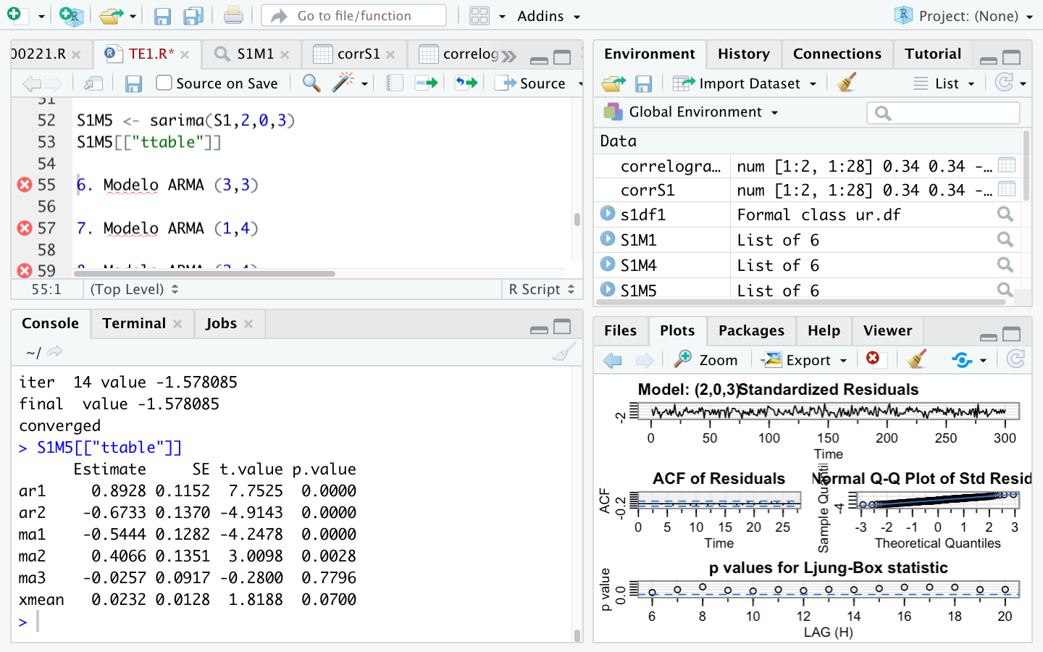

Al agregar al modelo anterior otro proceso autoregresivo, el coeficiente MA3 no resulta significativo, por lo que este modelo no es el adecuado para nuestro proceso.

6. Modelo ARMA (3,3)

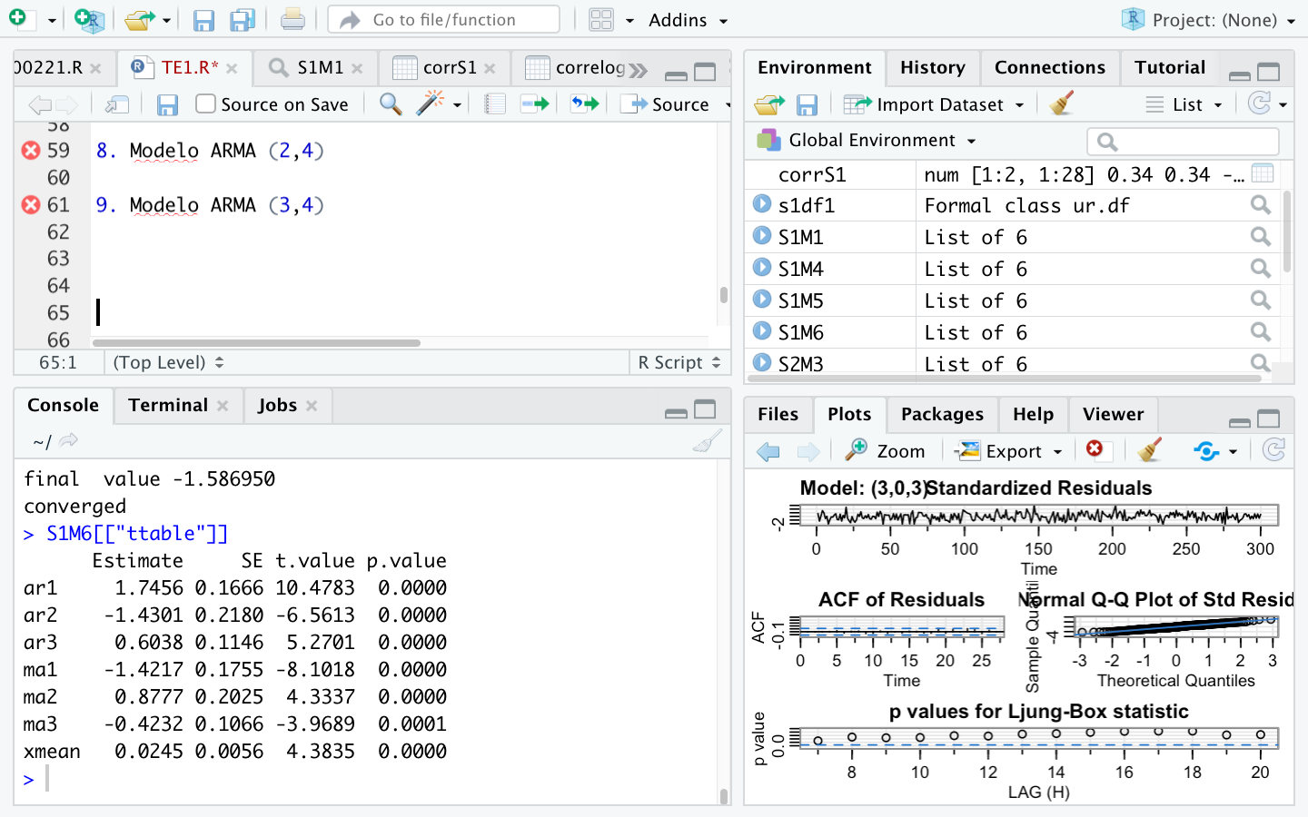

En este modelo con 3 rezagos tanto en la parte autoregresiva como en media móvil, todos los coeficientes son significativos, por lo que con él podriamos estimar a la serie.

7. Modelo ARMA (1,4)

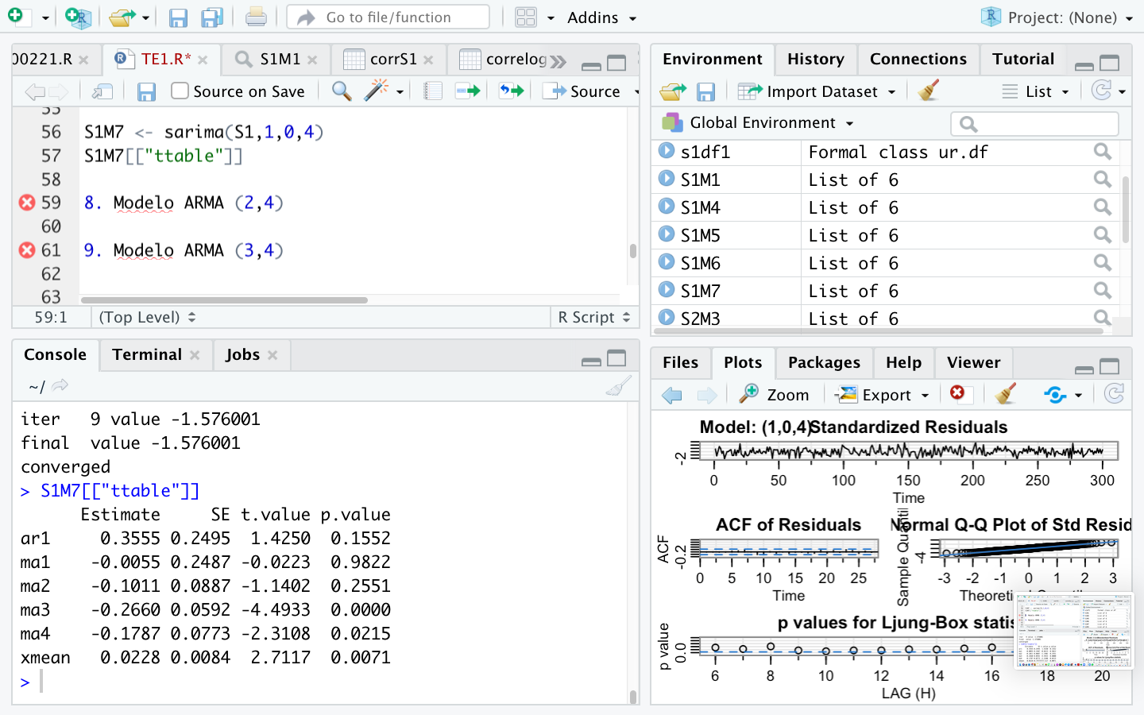

8. Modelo ARMA (2,4)

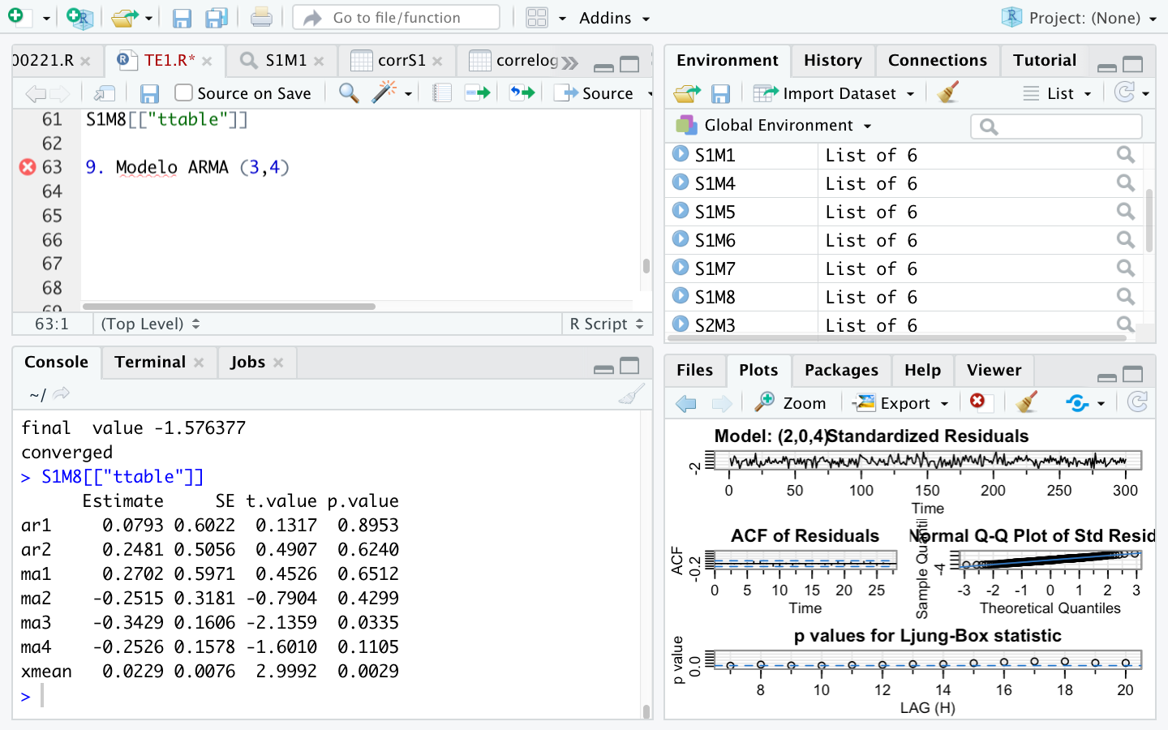

9. Modelo ARMA (3,4)

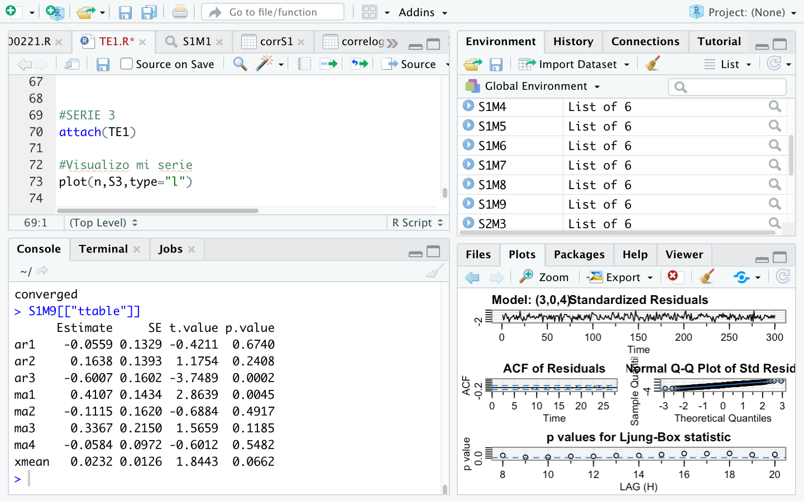

Estos últimos 3 modelos con cuatro rezagos en la parte de media móvil no pueden explicar nuestra serie de tiempo dado que la mayoría de sus coeficientes no resultan significativos.

En conclusión, los modelos que podrían representar a esta serie son :

* Modelo ARMA (2,1)
* Modelo ARMA (1,3)
* Modelo ARMA (3,3)

**(d)** Verificación, verifique el o los modelos obtenidos en el paso (c).

**i.** Haga una tabla indicando los modelos que sobreidentificó y cuyos parámetros no fueron significativos. Aquí sólo se requiere puntualizar los rezagos AR y MA que no son significativos al momento de la verificación con sobreidentificación. Hint: Vaya poniendo rezagos uno a la vez.

Una vez elegidos los modelos ARMA (2,1), ARMA(1,3) y ARMA(3,3) como aquellos que pueden explicarnos de una manera mas precisa nuestra serie de tiempo, se llevará a cabo el proceso de sobreidentificación agregando rezagos a los modelos, los cuales no deberán ser significativos si es que están bien identificados.

**\* SOBREIDENTIFICACIÓN MODELO ARMA (2,1)**

* Agregando un rezago a la parte autoregresiva: Modelo ARMA (3,1)



Existen coeficientes no significativos en el modelo.

* Agregando un rezago a la parte de media móvil: Modelo ARMA (2,2)

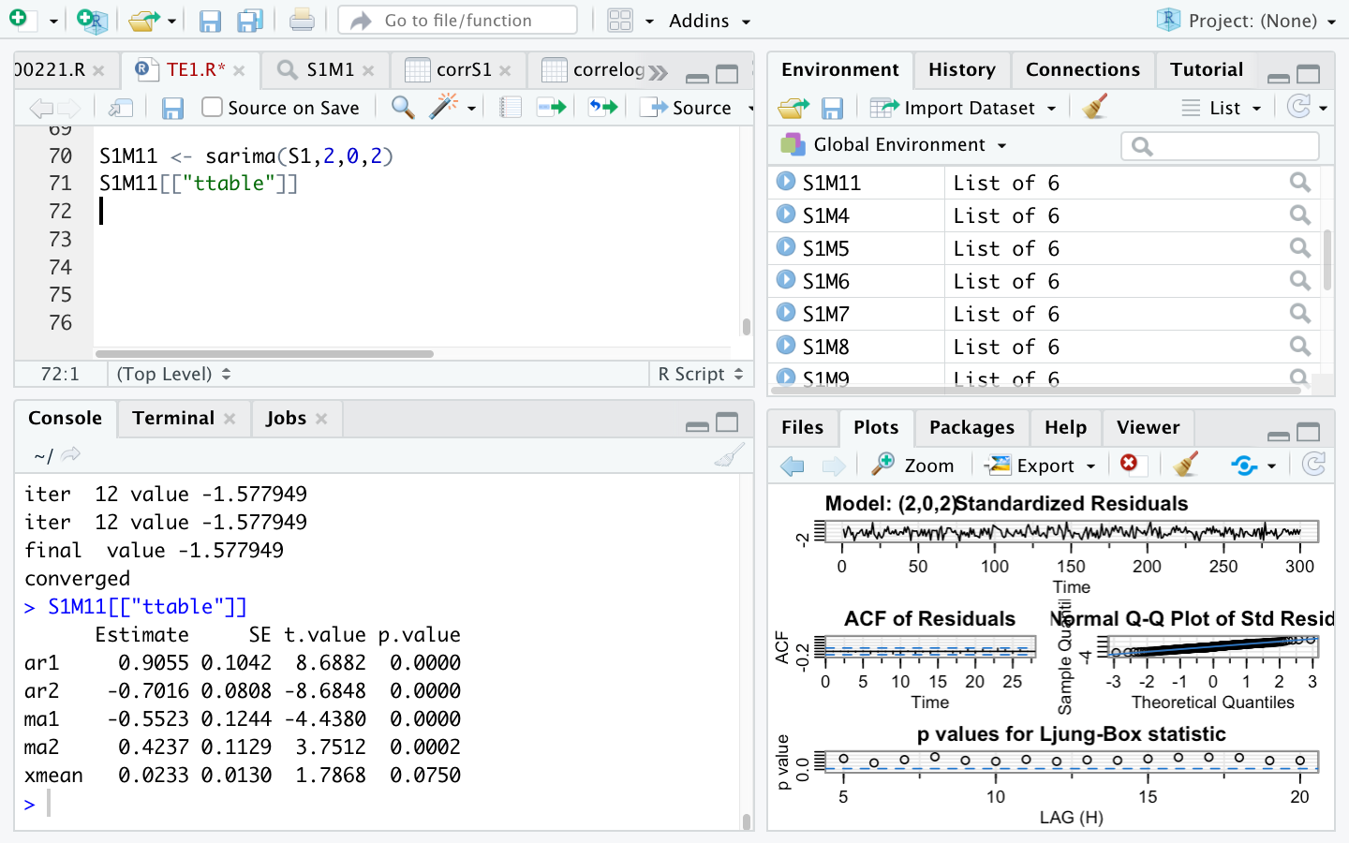

El coeficiente del rezago agregado resultó significativo.

**\* SOBREIDENTIFICACIÓN MODELO ARMA (1,3)**

* Agregando un rezago a la parte de media móvil: Modelo ARMA (1,4)

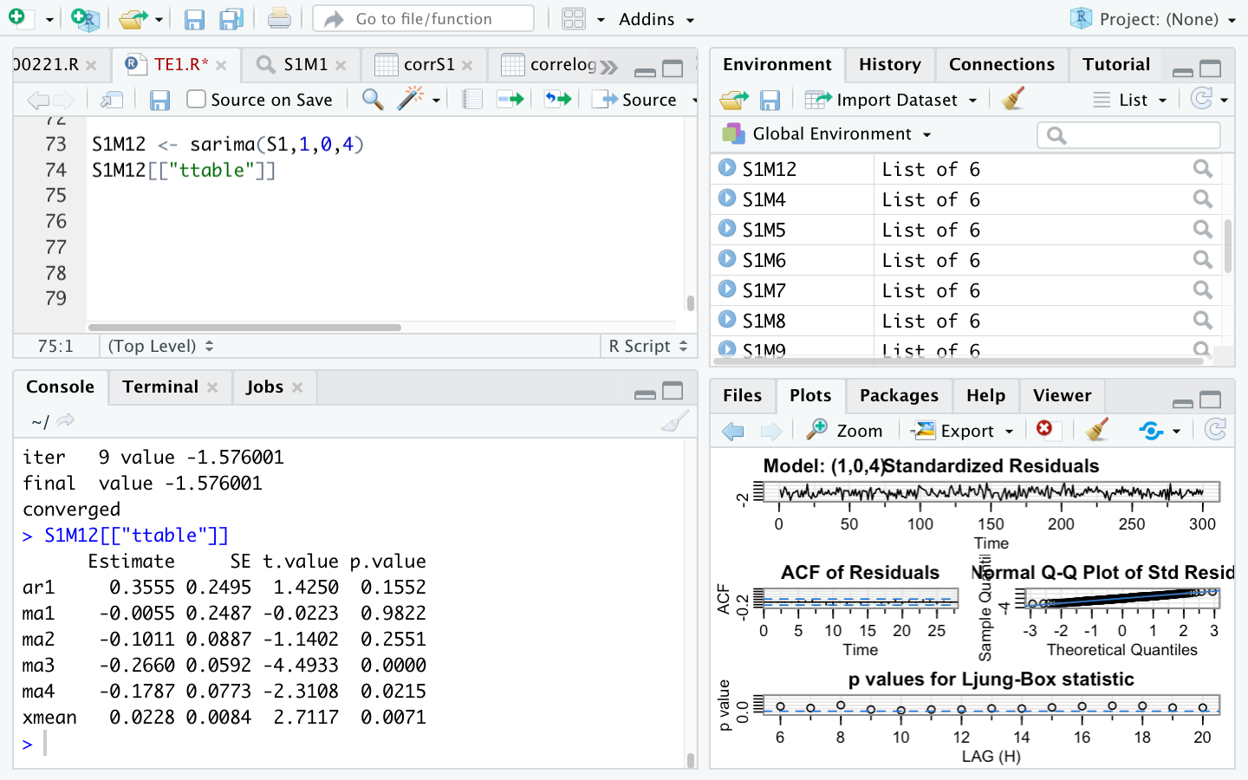

Existen coeficientes no significativos en el modelo.

* Agregando un rezago a la parte de media móvil: Modelo ARMA (2,3)

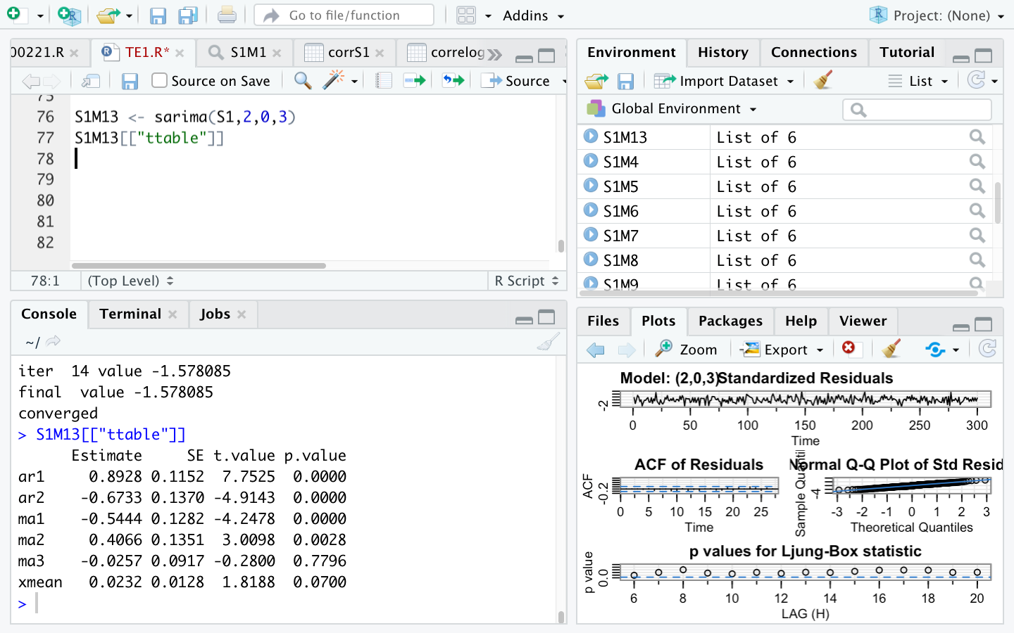

Existen coeficientes no significativos en el modelo.

**\* SOBREIDENTIFICACIÓN MODELO ARMA (3,3)**

* Agregando un rezago a la parte de media móvil: Modelo ARMA (3,4)



* Agregando un rezago a la parte autoregresiva: Modelo ARMA (4,3)

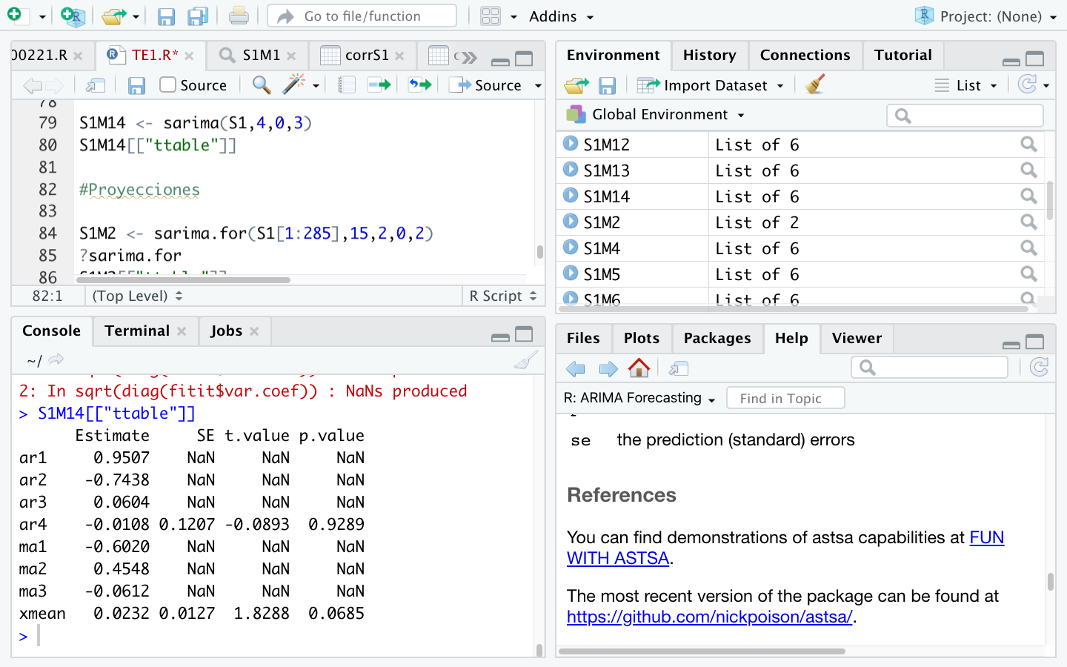

El coeficiente no resulta significativo.

**ii.** Lo más importante: Graficar y analizar el correlograma de la serie de los errores estimados {Ut} y verificar que son ruido blanco.

De lo anterior fue posible concluir que un modelo ARMA (2,2) también podría explicar nuestra serie, por lo que se analizaron el correlograma de los resicudos del ARMA(2,2) y del ARMA (2,1).

Correlograma de los residuos del ARMA (2,2):

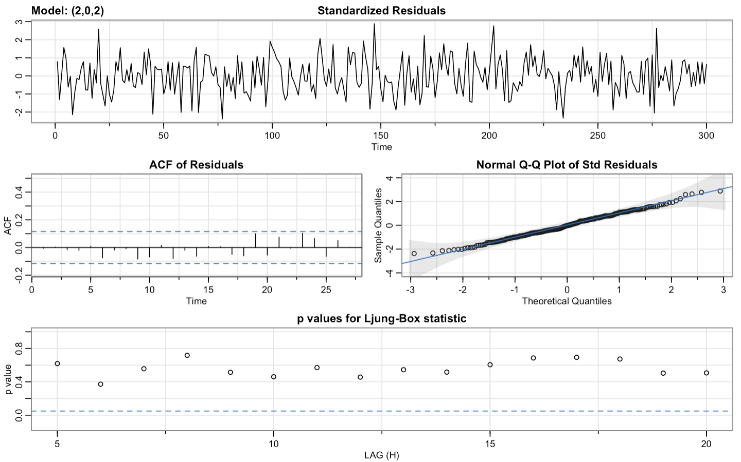

Correlograma de los residuos del ARMA (2,1):

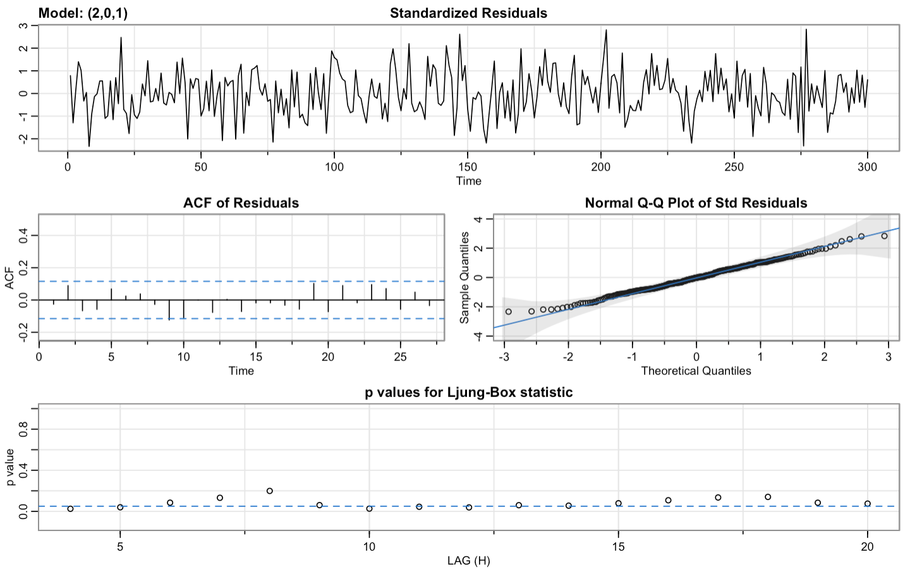

Los residuales, tanto del modelo ARMA (2,1), como del modelo ARMA (2,2) son ruido blanco, las barras del correlograma de los residuales se ubican dentro de las bandas, por lo que ningún coeficiente de correlación es significativo.

**3.** Aplicar el Principio de Parsimonía, los criterios de información u otro argumento teórico para elegir el modelo que mejor explica los datos.

Por el principio de parsimonia, se elige el modelo ARMA (2,1). Esto porque al elegir el modelo con menos parámetros es posible capturar la esencia del fenómeno y existe menos posiblidad que se introduzca información al modelo que no resulte útil.

**4.** Proyecciones de la serie:

**(a)** Realizar proyecciones dentro de la serie con los primeros 285 datos y calcular el intervalo de confianza de 95%.

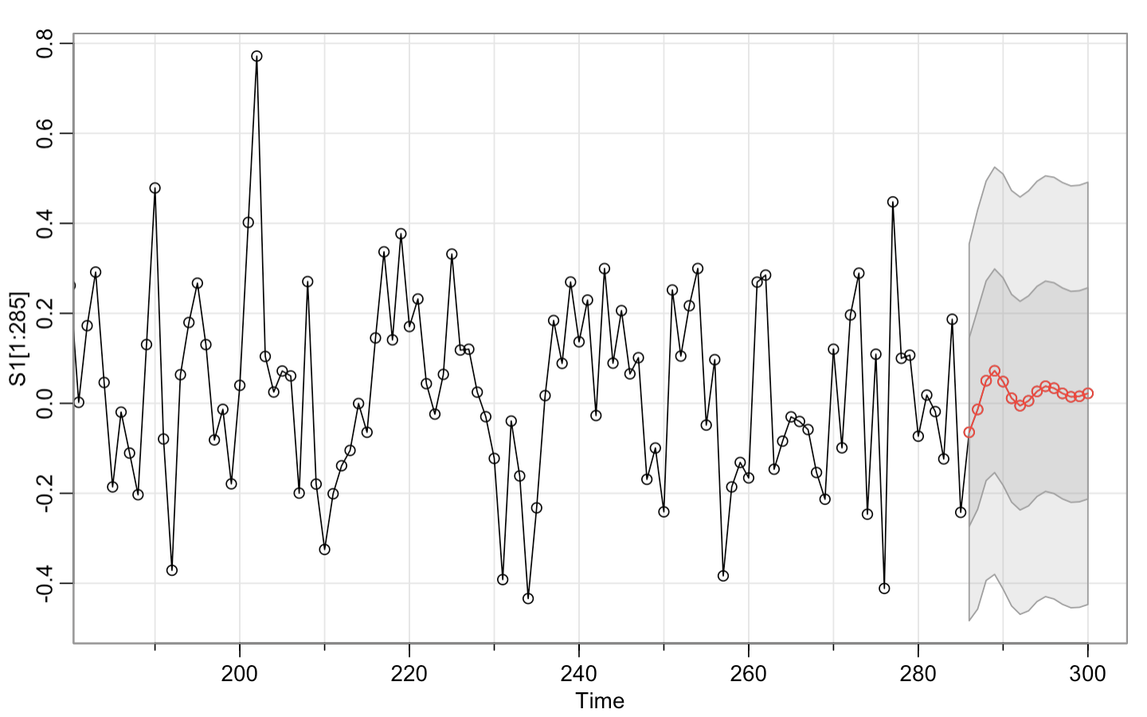

Esta es una proyección efectuada in sample con el 95% de los datos (285 observaciones) para que prediga la restantes, con el fin de conocer qué tan bien ajusta el modelo a los datos reales de la serie. El intervalo de 95% se ubica en las bandas gris obscuro.

**(b)** Comparar los resultados obtenidos con los 14 datos restantes utilizando el ECM y EAM. Analice las diferencias de ambas medidas de ajuste del modelo.

**(c)** Elija otro número de datos para hacer la proyección y repita los pasos (a) y (b). Justifique su elección argumentando lo que le gustaría entender o aprender del proceso estocástico.

Se eligieron esta vez el 70% de los datos (210 observaciones), con el fin identificar la precisión del modelo cuando la serie comienza a mostrar una variación un poco más amplia. Se considera que son datos suficientes para poder realizar un buen pronóstico.



**(d)** Analice y compare los resultados.

**(e)** Realizar una proyección fuera de la serie, incluyendo el intervalo de confianza al 95%. Argumente, que tan confiable es su proyección con los resultados obtenidos en los puntos anteriores; ya sea de corto o largo plazo.



Como se puede observar, a largo plazo, la proyección de la serie se centra en la media de las observaciones. Este modelo es más confiable para predicciones de corto que de largo plazo, dado que, a corto plazo se ajusta más a los datos que se tienen.